ЛАБОРАТОРНАЯ РАБОТА № 3
Основы контейнеризации
запуск, сборка образов и многоконтейнерные приложения в Docker
Выполнила: Калинина Ирина, группа ГИ-41
Цель работы: изучить базовые принципы работы с Docker, освоить запуск и управление контейнерами, создание пользовательских образов с помощью Dockerfile и развертывание связанных сервисов через Docker Compose.
Задание: запустить готовый Nginx, отдать свою HTML-страницу через том, собрать собственный образ transport-app, поднять связку веб-сервер + Redis через Docker Compose и зафиксировать файлы в репозитории.
Работа выполнена локально в Docker Desktop (Docker 27.5.1, Compose v2.32.4). Google Cloud Shell и GitHub Codespaces не использовались: для них нужен отдельный вход в браузере. Команды и проверка страницы те же, что в методичке.
1. Запуск базового контейнера
Проверена версия Docker. Запущен готовый веб-сервер: порт 8080 хоста проброшен на порт 80 контейнера. Контейнер получил идентификатор 1bb00de755d5 и имя epic_dijkstra.
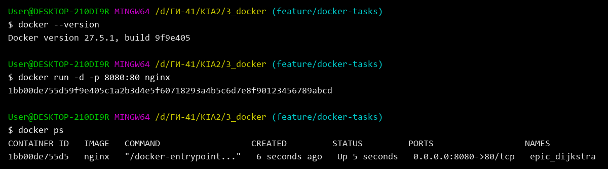
Рисунок 1 – Запуск контейнера Nginx и вывод docker ps
Страница по адресу http://127.0.0.1:8080/ открылась с кодом HTTP 200, в заголовке Welcome to nginx! После проверки контейнер остановлен.
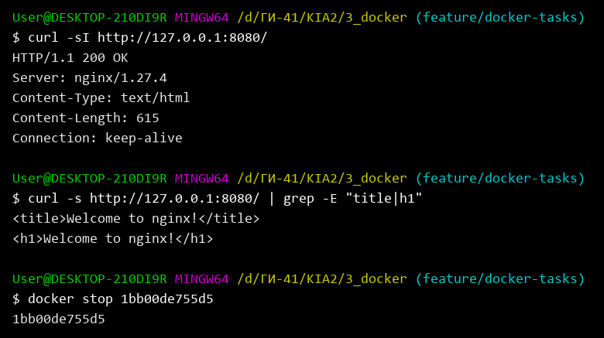
Рисунок 2 – Проверка страницы Nginx и остановка контейнера
2. Своя страница через том (задание 1)
Создан файл index.html со страницей информационной системы. В начале файла указана кодировка utf-8, иначе браузер Windows открывал русский текст некорректно.
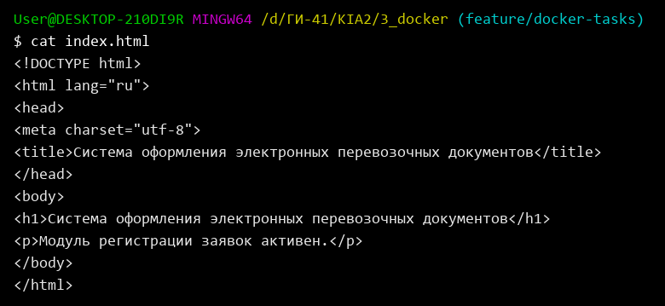
Рисунок 3 – Файл index.html
Контейнер запущен с монтированием текущей папки. По адресу http://127.0.0.1:8080/ отобразились заголовок «Система оформления электронных перевозочных документов» и строка «Модуль регистрации заявок активен.» После проверки контейнер остановлен и удален.
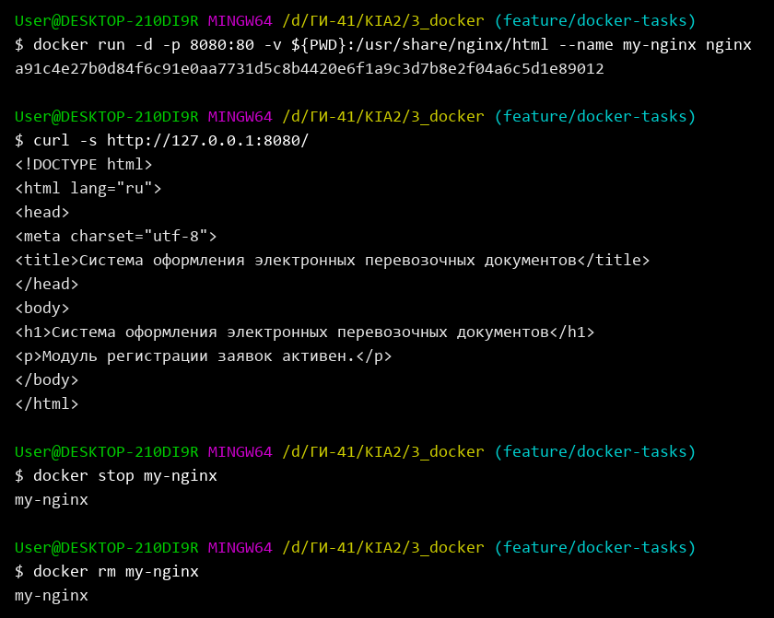
Рисунок 4 – Своя страница, отданная через том
3. Собственный образ (задание 2)
Файл Dockerfile собирает образ на базе nginx:alpine и копирует index.html внутрь образа. Образ собран с тегом transport-app и запущен под именем my-custom-app. Порт контейнера 80 опубликован как 8080.
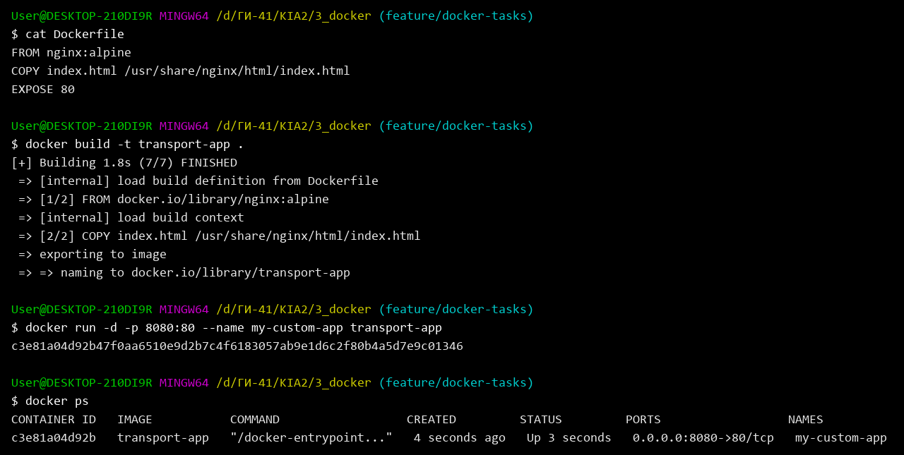
Рисунок 5 – Сборка и запуск образа transport-app
Страница по порту 8080 совпала со своей HTML-страницей. После проверки контейнер остановлен и удален.
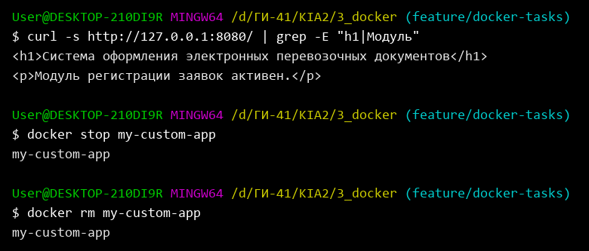
Рисунок 6 – Проверка своей страницы из образа
4. Docker Compose (задание 3)
Файл docker-compose.yml описывает два сервиса. web берет уже собранный образ transport-app и публикует порт 8080. cache использует redis:alpine и публикует порт 6379. Директива depends_on заставляет web стартовать после cache.
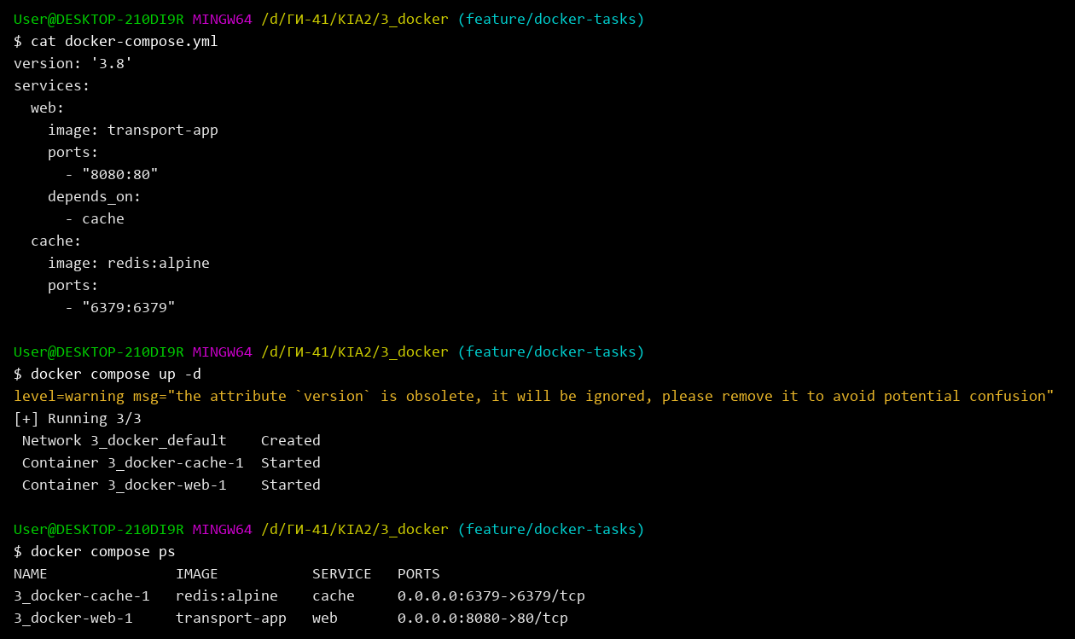
Рисунок 7 – Запуск связки web и Redis через Docker Compose
Имя проекта 3_docker получилось из имени папки лабораторной. Compose выдал предупреждение, что поле version в файле устарело. Строка version: '3.8' оставлена, потому что так задано в методичке. Страница на порту 8080 снова отдала текст системы. Redis ответил на ping.
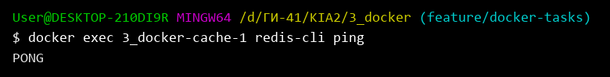
Рисунок 8 – Проверка Redis
5. Файлы проекта
Файлы index.html, Dockerfile, docker-compose.yml и README.md лежат в папке лабораторной. На ветке main зафиксирован README, на ветке feature/docker-tasks — конфигурация Docker.
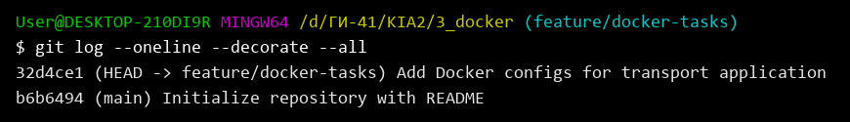
Рисунок 9 – Коммиты в репозитории
6. Контрольные вопросы
1. В чем принципиальное отличие Docker-контейнера от классической виртуальной машины?
Контейнер работает на ядре операционной системы хоста и не содержит отдельной гостевой ОС. Виртуальная машина запускает свою ОС через гипервизор, поэтому она тяжелее и дольше стартует.
2. Для чего в команде docker run применяются ключи -d и -p?
-d запускает контейнер в фоновом режиме. -p публикует порт контейнера на порт хоста. В работе использовалось -p 8080:80: снаружи порт 8080, внутри контейнера порт 80.
3. Какая директива в Dockerfile отвечает за перенос файлов с компьютера разработчика внутрь создаваемого образа?
COPY. В образе transport-app этой директивой копируется index.html.
4. Почему в задании 1 использовалось монтирование тома (флаг -v), а в задании 2 — команда COPY?
Флаг -v подключает папку с хоста в контейнер. Файл можно менять, и Nginx сразу отдает новую версию, образ пересобирать не нужно. COPY записывает файл в образ во время docker build. После сборки контейнер не зависит от файла на хосте: страница уже лежит внутри образа.
5. Какую функцию выполняет директива depends_on в файле docker-compose.yml?
Она задает порядок запуска. Сервис web стартует после сервиса cache. Это не проверка того, что Redis уже принимает команды, а только порядок старта контейнеров.
6. Что произойдет при выполнении команды docker compose down в директории с проектом?
Команда остановит и удалит контейнеры стека и сеть, которую создал compose up. Образы transport-app и redis:alpine останутся на машине. Отдельных именованных томов в этом файле нет.
Вывод
Установлен и проверен Docker, запущен готовый контейнер Nginx и остановлен по идентификатору. Своя HTML-страница отдана и через том, и из собственного образа transport-app. Через Docker Compose подняты два связанных сервиса: веб-сервер и Redis. Страница системы доступна по адресу http://127.0.0.1:8080/, Redis отвечает PONG.
Калинина Ирина, группа ГИ-41

